Kulttuuria kaikille!
Tietoa Kaikukortin käytöstä kortin haltijoille

Lappajärvi

•

Alajärven

•

Lappajärvi

•

Vimpeli

Kaikukortti
Alajärvi

Kaikukortilla maksutta isään!

Päivitetty 23.5.2023

Sisällys
- Kiinnostaako kulttuuri? ....................................................................... 2
- Kuka voi saada Kaikukortin? ............................................................... 3
- Mistä voit saada Kaikukortin? ............................................................. 3
- Mihin Kaikukortti käy? ........................................................................ 3
- Miten hankit pääsylipun tai kurssipaikan Kaikukortilla? ..................... 5
- Ota Kaikukortti mukaasi ...................................................................... 5
- Lippuja myös lapsillesi ......................................................................... 5
- Kaikukortin kulttuurikohteet ............................................................... 6
- Kaikukortin jakajat ............................................................................. 11
- Yhteisön Kaikukortti ........................................................................... 12
- Avustaja maksutta sisään ................................................................... 13
- Kaikukortti valtakunnallisesti ..............................................................13
- Lisätiedot ............................................................................................13
  - Verkkosivu ................................................................................................13
  - Vastuuhenkilöiden yhteystiedot ......................................................13 13.3 Palaute ..............................................................................................14

- Kiinnostaako kulttuuri?

Kulttuuri kuuluu kaikille!

Kaikilla on oikeus käydä konserteissa ja teattereissa, vaikka oma taloudellinen tilanne olisikin tiukka. Ratkaisuksi tähän on kehitetty Kaikukortti, joka on jo käytössä Lappajärvellä ja joka otetaan kokeilukäyttöön 1.8.-30.05.2023 Alajärvellä ja Vimpelissä.

- Kuka voi saada Kaikukortin?

Voit saada Kaikukortin, jos

  - käytät asiakkaana palveluita sosiaali- ja terveysalan toimijalta, joka on mukana Kaikukortti-toiminnassa.

  - Olet tiukassa rahatilanteessa etkä voi siitä syystä hankkia pääsylippuja tai kurssipaikkoja.

  - Olet vähintään 16-vuotias.

- Mistä voit saada Kaikukortin?

  - Voit saada Kaikukortin niiltä sosiaali- ja terveysalan toimijoilta, jotka ovat mukana Kaikukortti-toiminnassa ja joiden palveluja käytät asiakkaana.

  - Kortin saaminen ei edellytä erillisiä todistuksia tuloistasi.

  - Esitteen lopussa on lista Kaikukortin jakajista.

- Mihin Kaikukortti käy?

Kaikukortti käy moniin kulttuurikohteisiin, kuten konsertteihin, museoihin ja teattereihin. Kaikukortti-verkostossa on alueellisia toimijoita niin liikunnan, kulttuurin ja hyvinvoinnin parista.

Kaikukortilla voit hankkia lippuja myös kuntien tuottamiin liikunta-, kulttuuri- ja nuorisotapahtumiin sekä Järvi-Pohjanmaan ja Järvilakeuden kansalaisopiston kurssipaikkoja.

Kaikukortti-toiminnassa mukana olevat käyntikohteet kertovat omilla verkkosivuillaan mihin tapahtumiin, esityksiin ja kursseille Kaikukortti käy. Voit myös soittaa käyntikohteeseen ja tiedustella Kaikukortin piirissä olevaa tarjontaa tai mahdollisia rajauksia.

Tässä esitteessä on lista Kaikukortin piirissä olevista kohteista.

- Miten hankit pääsylipun tai kurssipaikan Kaikukortilla?

Voit hankkia pääsyliput ja kurssipaikat Kaikukortilla suoraan käyntikohteista. Kaikukortti-pääsylippuja ja -kurssipaikkoja saattaa olla rajattu määrä. Kohteet kertovat mahdollisista rajoituksista verkkosivuillaan.

Kerro lippua tai kurssipaikkaa hankkiessasi Kaikukorttisi numero ja varaudu näyttämään korttiasi. Jos hankit lipun kaupallisen lipunvälitystoimijan kautta, sinun on maksettava palvelumaksu, vaikka itse pääsylippu on maksuton. Useimpien käyntikohteiden lippuja on mahdollista hankkia myös suoraan kohteista ilman palvelumaksua.

6. Ota Kaikukortti mukaasi

Ota Kaikukortti mukaan, kun menet tapahtumaan tai kurssille. Henkilökunta saattaa pyytää sinua näyttämään Kaikukortin ja henkilöllisyystodistuksen. Korttioikeus voidaan peruuttaa, mikäli korttia käytetään väärin.

7. Lippuja myös lapsillesi tai lapsenlapsillesi

Jos perheessäsi on alle 16-vuotiaita lapsia, voit hankkia Kaikukortilla maksuttomia lippuja myös heille silloin, kun menette yhdessä samaan tapahtumaan. Myös isovanhemmat voivat hankkia lippuja lapsenlapsilleen ja osallistua yhdessä heidän kanssaan. Lapset eivät kuitenkaan voi osallistua kanssasi kansalaisopistojen kursseille Kaikukortilla (lukuun ottamatta perheille tarkoitettuja tapahtumia).

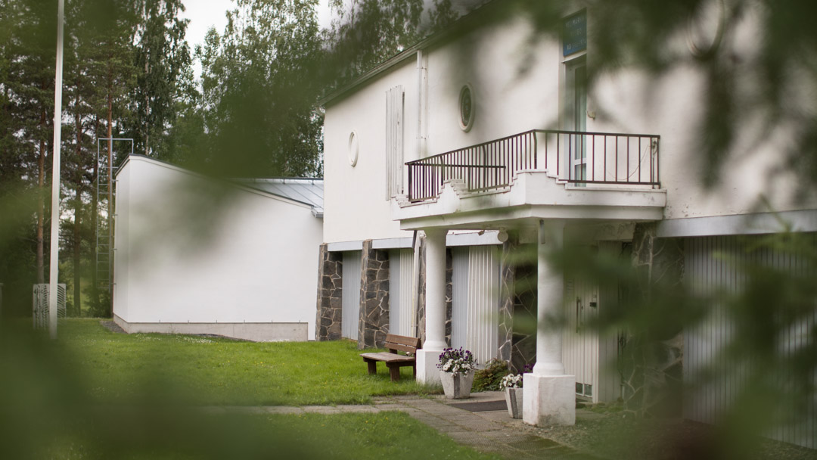

8. Kaikukortin kulttuurikohteet

ELOKUVAT

MUSEOT

Nelimarkka-museo
Pekkolantie 115, 62900 ALAJÄRVI
Puh. 040 559 8327
www.nelimarkkamuseo.fi

TEATTERIT

Lappajärven Kesäteatteri
Itäkyläntie 97, 62600 LAPPAJÄRVI Puh. 050 350 8351
www.lappajarvenkesateatteri.fi

KANSALAISOPISTON KURSSITARJONTA

Järvi-Pohjanmaan kansalaisopisto Sairaalatie 3, 62900 ALAJÄRVI
puh. 044 2970 310
www.alajarvi.fi/kasvatus-ja-opetus/jarvi-pohjanmaan-kansalaisopisto/
Toimii Alajärven, Soinin ja Vimpelin alueella. Kaikukortti-palvelut myönnettävissä Alajärven ja Vimpelin kuntien asukkaille.
Ilmoita Kaikukorttisi numero tai käy näyttämässä kortti kansalaisopiston toimistolla heti ilmoittautumisen jälkeen.

Järvilakeuden kansalaisopisto Loppusuora 9, Kauhava
Puh. 050 4711 555
www.jarvilakeus.fi
Toimii Evijärven, Kauhavan ja Lappajärven alueella. Kaikukortilla voi osallistua enintään kahdelle kurssille/lukukausi. Huom. Lapset eivät voi osallistua aikuisen kaikukortilla kansalaisopistojen kursseille (lukuun ottamatta perheille tarkoitettu ja tapahtumia). Varaathan paikkasi ajoissa!

MUUTA KULTTUURITOIMINTAA

Alajärven musiikkiopisto
Kaupintie 7, 62900 Alajärvi
puh. 040 637 2002
www.alajarvi.fi/kasvatus-ja-opetus-/alajarven-musiikkiopisto/
Opetusta Alajärvellä, Kurikassa ja Soinissa. Kaikukortin piirissä on musiikkiopiston Alajärvellä järjestetyt maksulliset tapahtumat.

Härmänmaan musiikkiopisto Härmäntie 18, Härmä
puh. 044 483 4244
www.kauhava.fi/musiikkiopisto
Opetusta Alahärmässä, Kauhavalla, Kortesjärvellä, Ylihärmässä ja
Lappajärvellä. Kaikukortin piirissä on musiikkiopiston muskaritoiminta.

KUNTOSALI, UINTI JA VIIHDEPALVELUT

Alajärven uimahalli ja kuntosali
Urheilutie 2, 62900 Alajärvi
Puh. 040 6433 145
www.alajarvi.fi/kulttuuri-ja-vapaa-aika/liikunta/uimahalli/
Kaikukortin piirissä kuntosali ja yleisöuinti torstaisin

Kivitippu Spa/Hotelli Kivitippu
Nykäläntie 137, 62600 Lappajärvi
Puh. 040 583 1507
www.kivitippu.fi/fi/hyvinvointi
Saunat allasosastolla lämpimänä (huom. ei yleisöuintia) ma 15.00–20.00 ti-pe 7.00–9.00 ja 18.00–20.00 La-su 8.00–10.00 ja 17.00–19.00.Kuntosali ma - la 9.00–18.00, su klo 9.00–15.30.

URHEILU

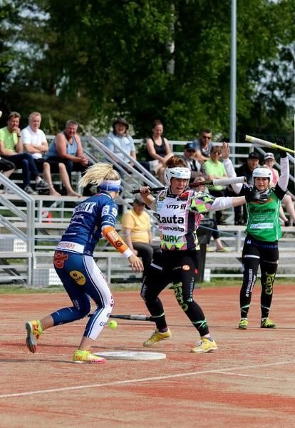

Lappajärven Veikot - Ykköspesis
Veikkolan pesäpallostadion, Käpykankaantie 1, 62600 Lappajärvi
Puh. 040 961 2394
lavepesis.fi/

Lappajärven kunta – Jami:n yksikön kuntosali ja yleisliikuntatila
Erkkiläntie 2, 62600 Lappajärvi
Puh. 044 369 9440
Kaikukortin piirissä päiväkäyttö ma-pe 09.00 – 14.00.

KUNTIEN JÄRJESTÄMÄT KULTTUURITAPAHTUMAT

Alajärven kunnan liikunta- ja nuorisopalveluiden järjestämät tapahtumat
www.alajarvi.fi/kulttuuri-ja-vapaa-aika/liikunta/
www.alajarvi.fi/kulttuuri-ja-vapaa-aika/nuoriso/
Sairaalatie 3, 62900 Alajärvi
Puh. 044 2970 271 tai 040 1346 706 (nuoriso-ohjaajat)
Nuorisopalveluiden järjestämät maksulliset tapahtumat.
Huom! Tapahtumissa rajoitetusti Kaikukortti-paikkoja.

Lappajärven kunnan järjestämät tapahtumat www.lappajarvi.fi -> Kulttuuri ja vapaa-aika Maneesintie 5 A, 62600 Lappajärvi
Puh. 044 369 9440 (vapaa-aikasihteeri)

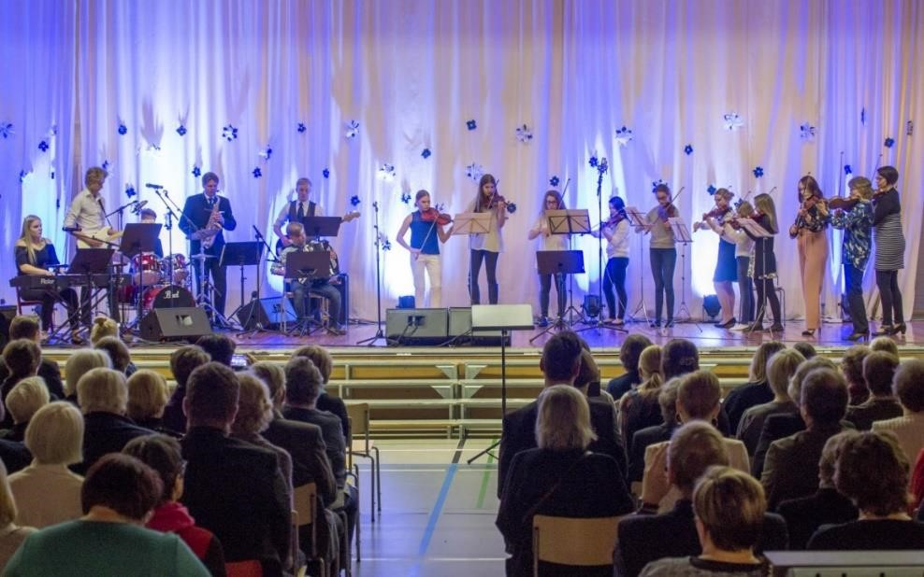

9. Kaikukortin jakajat

ETSIVÄ NUORISOTYÖ

Anna-Maija Kuusela, etsivä nuorisotyöntekijä, Lappajärvi, Evijärvi
Puh. 040 195 3605, anna-maija.kuusela(at)kauhava.fi
Facebook: Anna-Maija Kuusela Etsivä Nuorisotyö Lappajärvi-Evijärvi

Kaisa Karvonen, etsivä nuorisotyöntekijä, Alajärvi ja Vimpeli
Puh. 040 481 4133, kaisa.karvonen(at)alajarvi.fi
Mira Luomala, etsivä nuorisotyöntekijä, Alajärvi ja Vimpeli
Puh. 040 184 9054, mira.luomala(at)alajarvi.fi
Facebook: www.facebook.com/etsivanuorisotyo.alajarvivimpeli/
IG: neitietsivat

ETELÄ-POHJANMAAN HYVINVOINTIALUE

Aikuissosiaalityö ja sosiaaliohjaus
Alajärvi, Lappajärvi, Vimpeli
puh. 040 7481 827

Puhelinaika ma-to klo 9-10

Työllisyyttä ja osallisuutta edistävät palvelut
Yksilövalmentaja Tarja Karisaari-Hirsimäki Alajärvi, Lappajärvi, Vimpeli
Puh. 040 632 8900, tarja.karisaari-hirsimaki@hyvaep.fi

ALAJÄRVEN SEURAKUNNAN DIAKONIATYÖ

Alajärven alue
Kirkkotie 6, 62900 Alajärvi

Puh. 044 327 1119

Lappajärven alue
Kärnäntie 11, 62600 Lappajärvi
Puh. 040 184 0644

Lehtimäen alue

Matkatie 1, 63500 Lehtimäki
Puh. 044 327 1108

Vimpelin alue
Patruunantie 28, 62800 Vimpeli
Puh. 040 075 9210

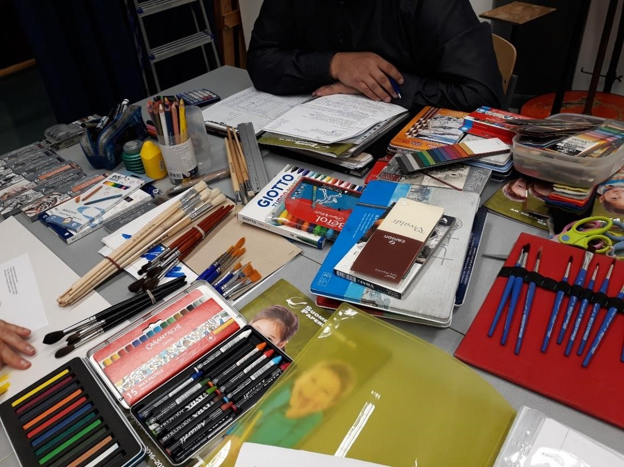

10. Yhteisön Kaikukortti

Kaikukorttia jakavilla sosiaali- ja terveysalan toimijoilla on käytössään yhteisön Kaikukortteja. Työntekijä voi hankkia yhteisön Kaikukortilla maksuttoman pääsylipun itselleen silloin, kun hän järjestää pienryhmäkäynnin yhdelle tai useammalle asiakkaalle, jolla on Kaikukortti. Yhteisön Kaikukorttia ei voi käyttää kansalaisopistojen kurssitarjontaan.

Jos osallistuminen yhdessä pienryhmän tai kahdestaan työntekijän kanssa kiinnostaa, kannattaa kysyä, lähtisikö Kaikukorttia jakavan yhteisön työntekijä kanssasi vaikka teatteriin!

11. Avustaja maksutta sisään

Kaikukortti-toiminnassa mukana olevat kulttuurikohteet ovat sitoutuneet siihen, että mahdollinen avustaja tai tulkki pääsee aina maksutta sisään. Avustaja voi olla esimerkiksi liikkumisesteisen henkilön avustaja, näkövammaista henkilöä avustava opas tai kehitysvammaista henkilöä avustava ohjaaja. Tulkki voi olla esimerkiksi viittomakielen tulkki, kirjoitustulkki tai puhetulkki. Mahdolliselle avustajalle on hankittava oma paikkalippu.

12. Kaikukortti valtakunnallisesti

Kaikukortin tavoitteena on parantaa taloudellisesti tiukassa tilanteessa olevien nuorten, aikuisten ja perheiden mahdollisuuksia kulttuurielämään ja harrastaa taiteen tekemistä. Lisätietoa Kaikukortista valtakunnallisesti: www.kulttuuriakaikille.fi/kaikukortti ja

www.facebook.com/kaikukortti

13. Lisätiedot

13.1 Paikalliset verkkosivut
Työllistymistä ja osallisuutta edistävät palvelut - Etelä-Pohjanmaan hyvinvointialue (hyvaep.fi)

13.2 Vastuuhenkilöiden yhteystiedot

Kaikukortti kohteiden vastuutahot
Alajärven kaupunki
Titta Väänänen, kansalaisopiston rehtori, vapaa-aikapalveluiden vastaava
puh. 044 2970 311, titta.vaananen@alajarvi.fi

Lappajärven kunta
Anssi Kuusela, vapaa-aikasihteeri
puh. 044 369 9440, anssi.kuusela@lappajarvi.fi

Vimpelin kunta
Ari Takala, vapaa-aikasihteeri
puh. 044 465 9490, ari.takala@vimpeli.fi

Kaikukortin jakajien vastuutaho
Etelä-Pohjanmaan hyvinvointialue
Työllisyyttä ja osallisuutta edistävät palvelut
Anne Timo, vastuuyksikköjohtaja
Puh. 040 6367 773, anne.timo@hyvaep.fi

13.3 Palaute

Vastuuhenkilöt ottavat vastaan palautetta Kaikukortin käyttäjiltä ja yhteistyöverkoston toimijoilta.

Alajärven kaupunki

Lappajärven kunta

Vimpelin kunta

